Arbetsbeskrivning för IFK-kiosken i Attarpshallen

LÄS IGENOM DESSA DOKUMENT NÄR DU PÅBÖRJAR DITT PASS I KIOSKEN!!
Det ideella arbetet som ni föräldrar utför i kiosken och Attarpshallarna är oerhört värdefullt för verksamheten. Kiosken är en viktig inkomstkälla för föreningen och ger en bra service för våra gästande lag, andra besökare och våra egna medlemmar.
IFK Bankeryd har som mål att hälften av intäkterna i kiosken ska vara vinst, så det är viktigt att vi inte behöver slänga varor som inte blivit sålda. För att vi ytterligare ska kunna förbättra kioskens omsättning tar vi tacksamt emot idéer.
Under den tid ni har kioskansvar bjuder vi på en kopp kaffe, övriga varor köps till ordinarie pris. I kiosken ger vi inte ut något gratis, ger ingen kredit eller lånar ut pengar. Domare och funktionärer som ska bjudas på fika/korv får en fikakupong (värde 25 kr) från IFK Bankeryd, kolla med ledarna att de lämnar detta till mötande lags ledare, ni i kiosken kan lämna kupong till domare.
I nyckelknippan till kiosken och städ finns:
- entrékort
- nyckel till kiosk,
- nyckel till klisterbollförråd
Övriga nycklar ni behöver finns i ett nyckelskåp i klisterbollsförrådet till vänster om trappan vid kiosken, nyckel till domarrum, spärrnyckel till dörrar och städnyckel. Kom ihåg att hänga tillbaka nycklar efter er, till detta förråd kommer ledare även in.
Allmänna skötselgöromål
När man har ansvar i kiosken ska man även se till att det är bra ordning i alla utrymmen som används av föreningen och besökarna i Attarpshallarna. Se till att det ser snyggt och fräscht ut.
Gå en runda någon gång under passet och se till:
• Toaletterna, sätt nya toarullar, eller pappershanddukar, töm papperskorgar. ”Nyckel” till pappershållare hänger i städförrådet.
• Papperskorgar i korridorer, läktare och i omklädningsrummen ska tömmas när de är fulla
• Korridorerna – plocka upp skräp som ligger.
• Vid snöväder ansvarar föreningen för snöskottning utanför entrédörrarna (fram till gångarna). Ta hjälp av andra föräldrar/matchvärd på plats om det är mycket i kiosken. Snöskovel finns i städförrådet.
Belysning till hallen och korridorer sköts via elcentralen i städförrådet, tänd på morgonen och släck efter er!
Kioskkläder
Det finns 4 st supporter-hoodies som kioskpersonalen ska använda, det är ett bra sätt att visa upp våra supporterplagg och även visa vem som jobbar i kiosken. Tröjorna ligger i en kartong i kiosken.
Öppna kiosken
Kiosken ska bemannas med 1-2 vuxna, ej några barn under 15 år i kiosken.
• Hämta varor på Macken
- Kiosken ska vara öppnad och klar den tid som står i schemat vilket innebär att man behöver vara på plats ca en 15 min innan.
• Ta fram kioskvagnen och ställ upp bord, lägg på vaxduk, som finns i kiosken.
• Brygg kaffe och plocka fram kiosksortiment.
- Fronta en sort av varje dricka och vatten på rullhyllan, så det syns vilka smaker som finns.
• Se till att varor ligger snyggt upplagda och fyll på vid behov.
De färska varorna som finns i kiosken är känsliga så tänk på hygienen. Tvätta händerna och använd handsprit och handskar som finns i kiosken. Ha alltid handsprit tillgänglig för alla i hallen, t ex på ett bord vid ingången.

Kiosk B-hall
Vi står med vagn och 1 bord utanför höger dörr vid b-hallen.
- Koka kaffe i kiosken A-hall. Ta med i termos.
- Frallor och bullar hämtas som vanligt på Macken.
- Lägg upp varor till försäljning på bordet. Ingen korvförsäljning utanför b-hallen!
- Viktigt att handsprit finns tillgänglig vid kiosken.

Kiosksortiment
Frallor och bullar beställs från Macken i Bankeryd på Kortebovägen. När de tar slut behöver ni uppskatta om fler ska beställas, telefonnummer finns i kiosken. Frallor och bullar hämtas av de som har första passet i kiosken.
De frallor som blir över på lördagen, kan sparas i kylskåpet till söndagen OM det är matcher på söndagen, annars ge till laget eller släng!
Kokt korv
Korv och korvbröd finns i frysen. Åtgången av korv kan vara svår att beräkna, titta på schemat hur många matcher det är.
• Koka upp vatten lägg i 1-2 lagerblad och 5 kryddpepparkorn. Sänk värmen till 1:an på plattan, ta av locket! Vattnet får aldrig koka, då spricker korven. Lägg i korven i grytan, när korven flyter upp är den färdig. Har inte de färdiga korvarna gått åt inom 2 timmar bör de slängas.
• Låt korvbröden tina i en påse så blir de inte hårda. Vi har inget glutenfritt bröd!
• Ställ fram ketchup och senap när det serveras korv.
- Kokta korvar, som inte sålts slängs efter 2 timmar eller vid stängning!
Dryck
Alla drickasorter finns i kylskåpet. Påfyllning finns i kiosken och se till att det alltid är uppfyllt med dryck i kylskåpet, titta på datumet så att det äldsta står längst fram.
Godis och kakor
Lägg upp inbjudande i korgar, märk upp med prisskylt.
Kaffe
Brygg kaffe tidigt, 1 påse till 1 kanna vatten – hämtas i städförrådet. Bryggaren är snabb, så avvakta om du är osäker på hur mycket som går åt, så vi minskar svinnet. Häll alltid upp kaffet på termos, då smakar det likadant hela tiden, och bränns inte.
Påfyllning av varor
Påfyllning av kioskvaror görs hela tiden, alla varor finns i kiosken. Korv/korvbröd för påfyllning finns i extrafrysen i bollförrådet, längst bort mot skolan, samma nyckel som till kiosken.

Kassan
Växelkassa skall vara 300 kr, räkna ej med mynten. Kassan räknas och summan skrivs på utsidan av kuvertet som pengarna läggs i. Kuvertet lämnas efter stängning av kiosken i Bernt Erikssons brevinkast, Attarpsvägen 12B 1:a vån, porten stänger 21.00.
Stängning av kiosken
• Packa ner alla varor i plastbackarna som finns i kiosken, stapla tomma uppläggningsfat o korgar i hyllorna, vi vill inte ha påhälsning av små fyrfota vänner 😉
• Fyll upp kylen med dricka.
• Diska kaffetermosarna och låt de stå öppna så de torkar invändigt.
• Se till att kaffebryggare, vattenkokare och värmeplatta är avstängda.
• Se till att kylskåp och frys är stängda ordentligt.
• Städa kiosken, diska grytor, redskap, kaffebryggskannor och melittahållare. Torka av spis, mikro, kaffebryggare, vaxduk samt torka av alla ytor – hyllor, kyl, frys etc. Sopa och svabba golvet inne i kiosken. Använd städutrustning från städförrådet!
• Tomma kartonger och sopsäckar ska slängas i containern vid skolans matsal.
Telefon- och kontaktlista
Namn | Roll | Mobil | Mail
Angelica Swenlert | kioskansvarig | 0708-25 84 77 | angelica.swenlert@gmail.com
Bernt Eriksson | Kansli | 070-574 03 95 | info@ifkbankeryd.se

Ett stort tack för din insats!😊

Förslag på uppställd kiosk.
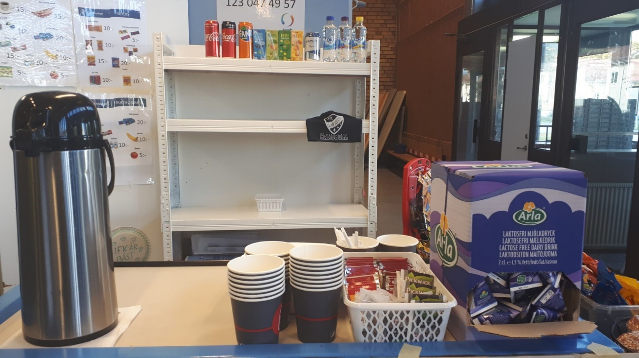
Extrakioskförrådet i bollförrådet. Extra frys i bollförrådet.
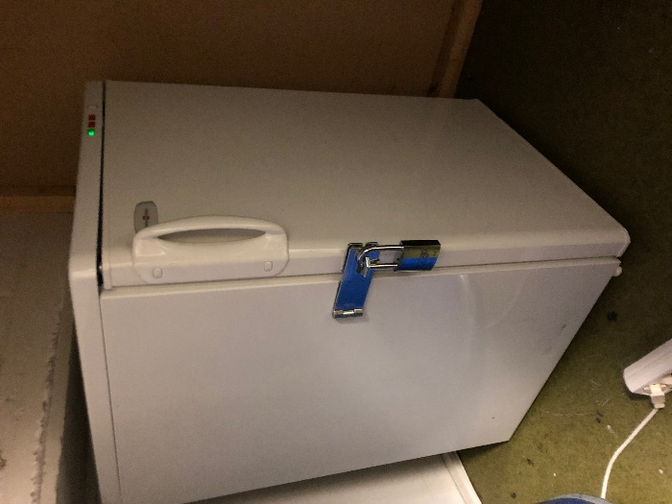
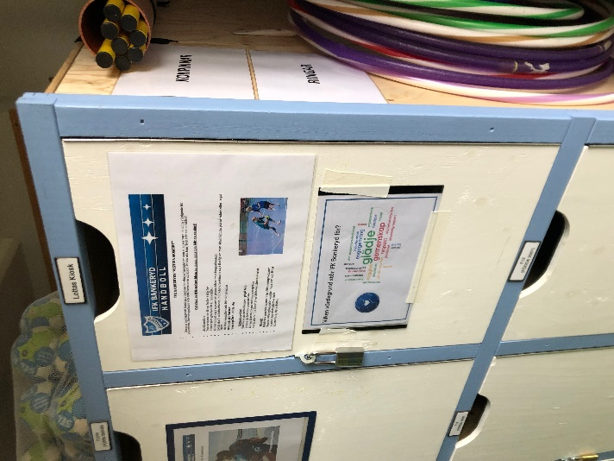
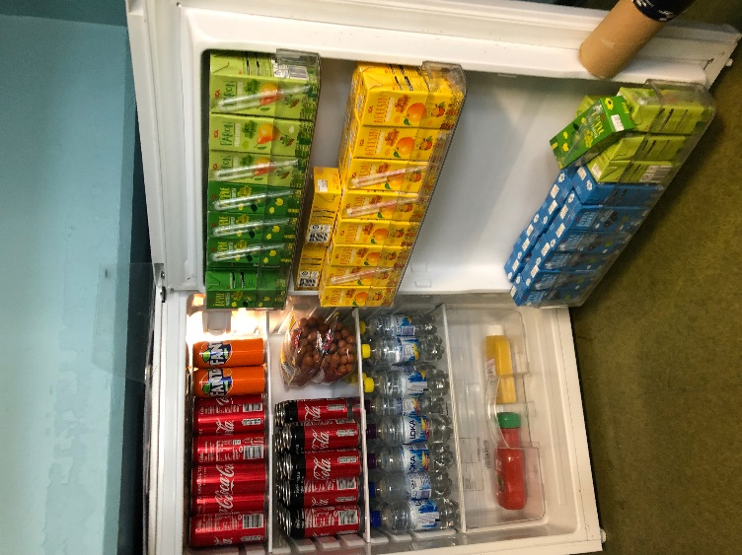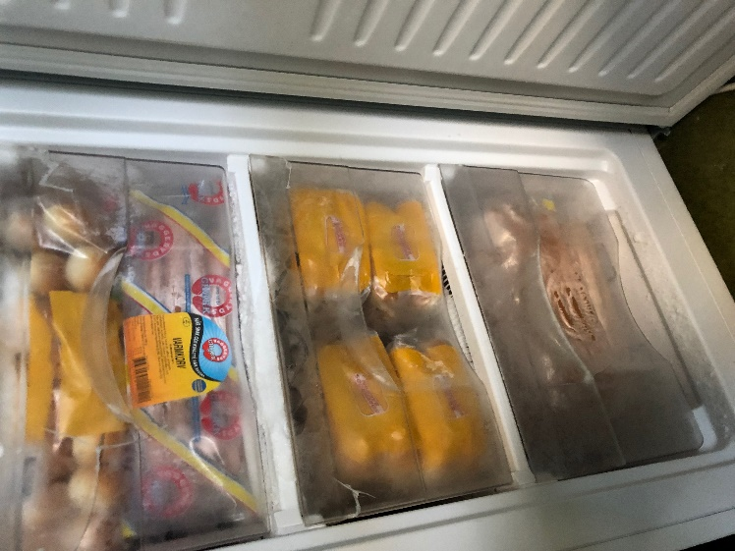
Uppfylld kyl vid stängning! Uppfylld frys.
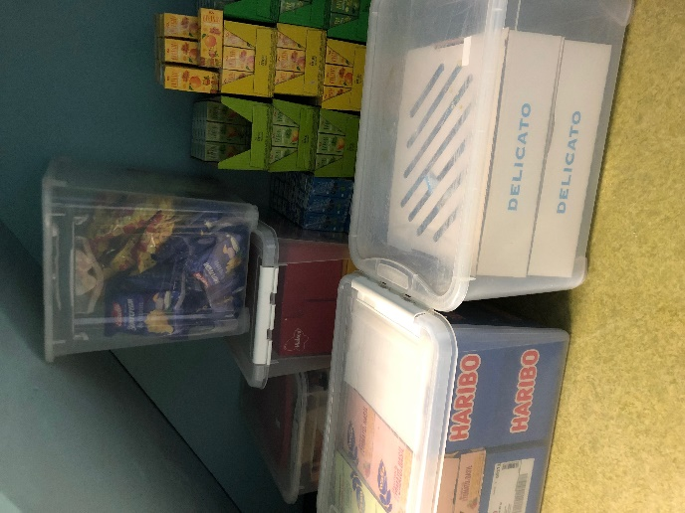
Packa alla varor i plastbackar!

